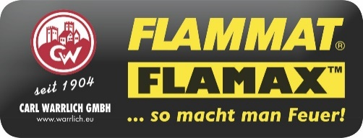
Carl Warrlich GmbH

Presse-Mitteilung 3/2018

Treffurt, den 2. Mai 2018

Carl Warrlich GmbH:
Top-Neuheit FLAMAX™ ZARELO – „Holzwolle 2.0“ wird das Maß aller Dinge
Mit einer Top-Innovation öffnet die Carl Warrlich GmbH die Tür zu einer ganz neuen Dimension in der Welt der Anzündhilfen für Grill und Kamin. Das neue Produkt heißt FLAMAX™ ZARELO und kommt pünktlich zur Grillsaison in den Handel. Der darf sich über zusätzliche zündende Umsätze freuen, denn FLAMAX™ ZARELO revolutioniert die herkömmliche Holzwolle und schon jetzt ist absehbar, dass FLAMAX™ ZARELO sehr nachfragestark beim Verbraucher ankommt. Dafür sorgen die innovativen Produkteigenschaften dieser neuen Art von Anzündern aus Holzspänen.
Holzwolle ist schon immer ein beliebtes Anzündmaterial, die dünnen Späne machen aber stets viel Dreck. Damit ist es jetzt vorbei, denn FLAMAX™ ZARELO von FSC-zertifizierten Rohhölzern aus heimischen Wäldern wird nach einem ganz neuen patentierten Verfahren hergestellt. Dabei werden die Späne auf eine Art Spindel aufgewickelt. Es entstehen gleichmäßige Rollen aus Holzspänen, die sich dank der besonderen Spanstruktur sauber und ohne zu Krümeln verwenden lassen. Noch dazu lassen sie sich leicht entzünden und entwickeln eine extra heiße Flamme.
Die Rollen aus Naturholz sind mit hochwertigem Wachs getränkt. Auf Farbpigmente, Duftstoffe und andere chemische Zusätze wird bewußt verzichtet. So wird FLAMAX™ ZARELO zu einem geruchsneutralen Wärmeträger, der gesundheitlich völlig unbedenklich ist und rückstandsfrei verbrennt.
Die heimischen Naturmaterialen machen es außerdem möglich, dass die FLAMAX™ ZARELO Holzwolle-Rollen selbst bei längerer Lagerung nicht austrocknen. So werden sie zu einem praktischen Alltagsbegleiter, der kein Verfallsdatum kennt und noch dazu unempfindlich gegen Feuchtigkeit und Nässe ist. (Warrlich)
Mehr Informationen unter www.warrlich.eu

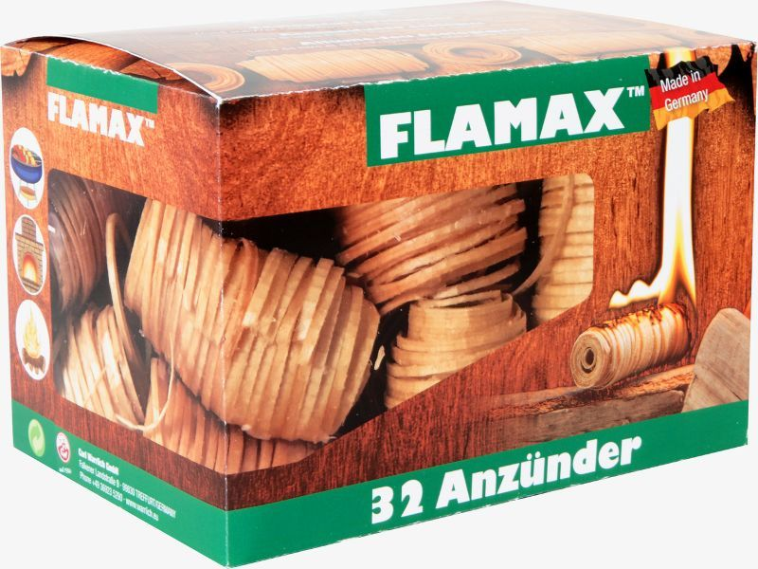

Foto: Warrlich/2018

Die innovative „Holzwolle 2.0“ der Carl Warrlich GmbH öffnet eine ganz neue Dimension in der Welt der Anzündhilfen. Der Anzünder von FSC-zertifizierten Rohhölzern aus heimischen Wäldern heißt FLAMAX™ ZARELO und verfügt über extrem praktische Produkteigenschaften. Die Holzspäne werden in einem patentierten Verfahren zu gleichmäßigen Rollen gewickelt, die mit Wachs getränkt werden. Krümel und Dreck, wie bei Holzspänen üblich, gehören somit der Vergangenheit an. Die extra heiße Flamme brennt geruchsneutral und gesundheitlich völlig unbedenklich ab. (Warrlich)

Text ca. 1.772 Zeichen, Abdruck honorarfrei * Beleg erbeten

Text und Bild zum Download auch unter http://www.warrlich.eu/presse

